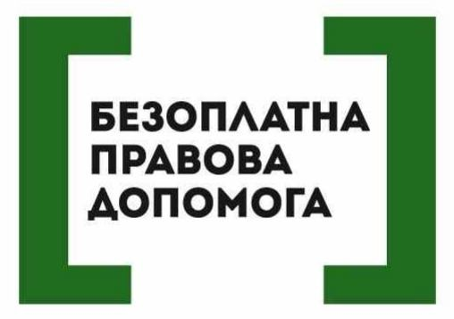

Додаток 8

ІНФОРМАЦІЙНА ДОВІДКА
щодо виконання річного плану діяльності
Черкаського місцевого центру з надання безоплатної вторинної правової допомоги
на 2022 рік у ІІІ кварталі

ЧЕРКАСИ, 2022

ЗМІСТ :

Розділ І. Підвищення рівня правової свідомості, правової культури та правової освіченості людей
[1.1] Підвищення спроможності людей самостійно ідентифікувати правові потреби та правові проблеми

Розділ ІІ. Мотивація та стимулювання людей до вирішення правових проблем у правовий спосіб, зокрема за допомогою механізмів системи надання безоплатної правової допомоги
[2.1] Підвищення рівня обізнаності людей про систему надання безоплатної правової

Розділ ІІІ. Забезпечення вирішення проблем людей у правовий спосіб за допомогою існуючих та розвитку нових механізмів
[3.1] Підвищення ефективності системи надання безоплатної правової допомоги та сприяння ефективності інституцій, з якими вона взаємодіє

Розділ ІV. Розвиток на базі системи БПД механізмів, спрямованих на недопущення порушень прав людини, яка знаходиться у контакті чи конфлікті із законом (в адміністративному та кримінальному процесі)
[4.1] Забезпечення раннього доступу до БВПД особам на етапі затримання, досудового розслідування, під час судового процесу та здійснення ефективного захисту їх прав.

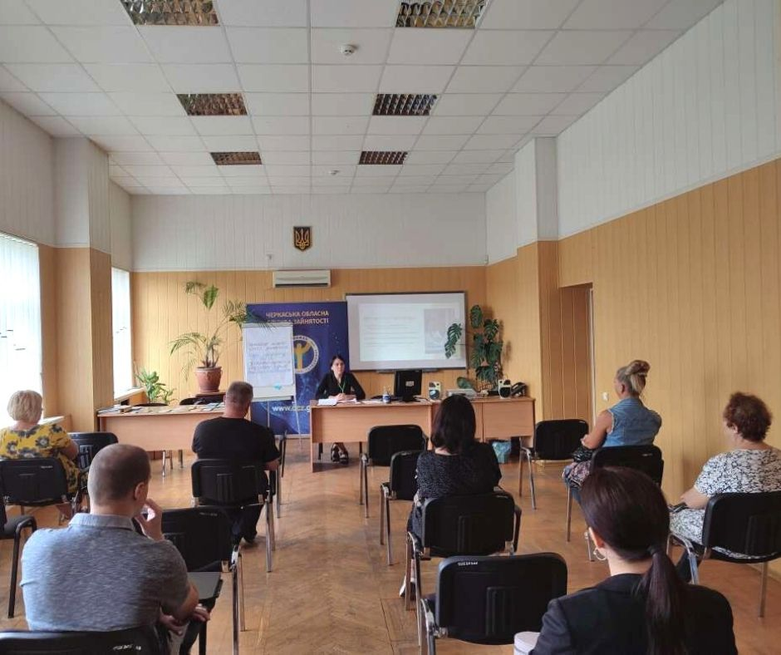
Розділ І. Підвищення рівня правової свідомості, правової культури та правової освіченості людей
[1.1] Підвищення спроможності людей самостійно ідентифікувати правові потреби та правові проблеми

1.1.1 Правопросвітницькі заходи на основі списку загально-рекомендованих правових тематик (основний план).
Упродовж ІІІ кварталу Черкаським місцевим центром з надання безоплатної вторинної правової допомоги (далі - Центр) включно із відділами «Черкаське бюро правової допомоги» та «Чигиринське бюро правової допомоги» було проведено та взято участь у низці правопросвітницьких заходів, спрямованих на масове інформування населення щодо:
- гарантованого Конституцією України права на безоплатну правову допомогу;
- прав та гарантій внутрішньо переміщеним особам;
- особливостей вирішення земельних питань під час дії воєнного стану;
- запобігання порушення трудових прав;
- захисту прав дітей;
- запобігання злочинності та інших порушень прав людини;
- відсутності відповідальності за вчинення шкоди правоохоронюваним інтересам під безпосереднім впливом фізичного примусу;
Зокрема, проведено такі правопросвітні заходи:

7 липня 2022 року на базі Черкаського міського центру зайнятості проведено правопросвітницький захід на тему: ««Умови призначення, тривалість та розмір виплати допомоги по безробіттю».
Зокрема, роз’яснено про мінімальний розмір та умови призначення допомоги по безробіттю, про залежність розміру допомоги по безробіттю від страхового стажу клієнта Центру зайнятості.
Також увагу присутніх звернули на те, що залежно від тривалості безробіття допомога по безробіттю зменшується і виплачується у відсотках до визначеного розміру: перші 90 календарних днів - 100 відсотків; протягом наступних 90 календарних днів - 80 відсотків; далі - 70 відсотків.
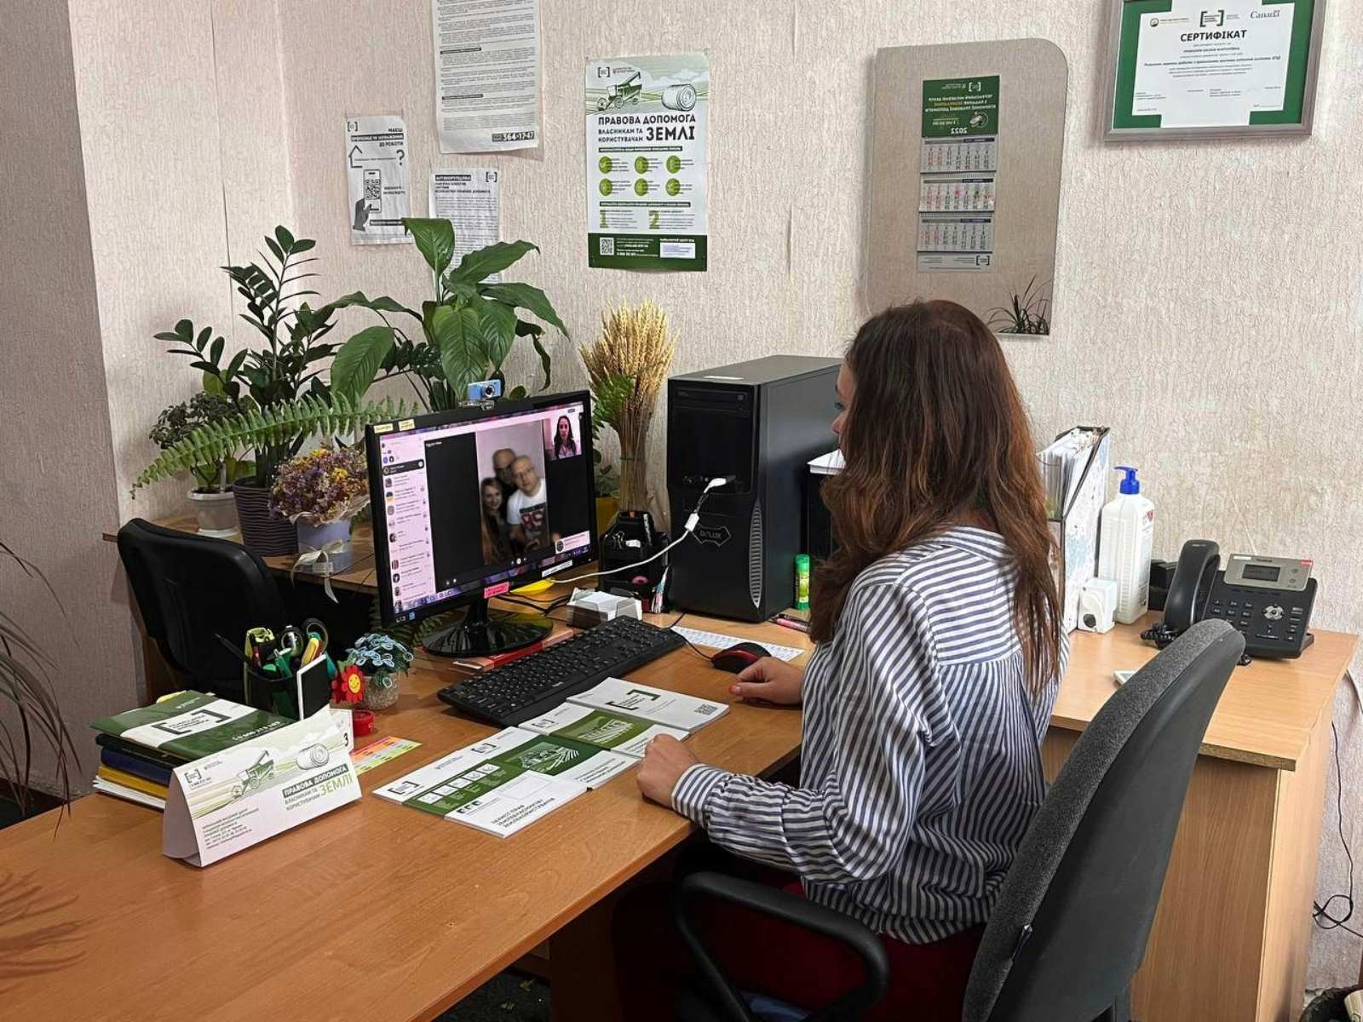
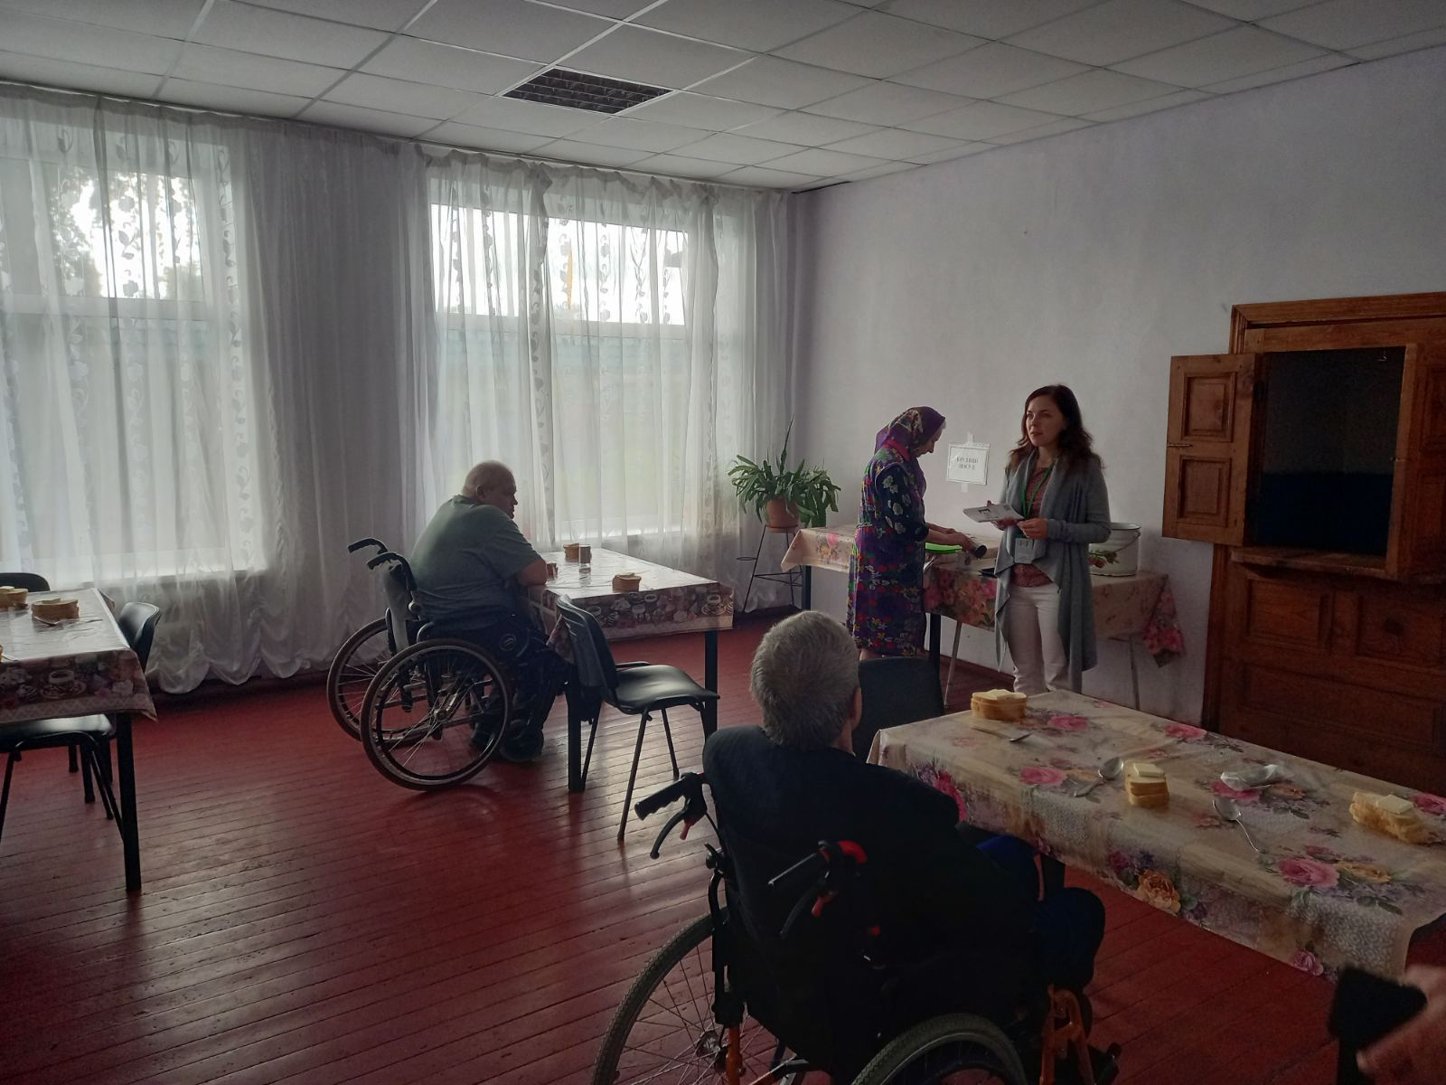
13 липня 2022 року в рамках Програми «Прискорення приватних інвестицій у сільське господарство» на базі Красносільського старостинського округу Чигиринської ОТГ забезпечено організацію та проведення правоосвітнього заходу на тему: «Особливості спадкування земельних ділянок в період війни». Учасникам заходу роз’яснено зміни в сфері земельного законодавства, зокрема про зупинення перебігу строку для прийняття спадщини та про порядок вчинення нотаріальних дій нотаріусів під час дії воєнного стану.
15 липня 2022 року, проведено захід на базі Територіального центру соціального обслуговування Чигиринської міської ради на тему: «Доступність державних сервісів для осіб похилого віку».
Учасникам заходу роз’яснено, що люди похилого віку мають право на користування всіма соціально-економічними та особистими правами і свободами, закріпленими Конституцією України, Законами України «Про основні засади соціального захисту ветеранів праці та інших громадян похилого віку в Україні», «Про загальнообов’язкове державне пенсійне страхування», іншими законодавчими актами, які регулюють відносини у цій сфері.
Для додаткового ознайомлення учасники отримали буклети на правову тематику та з контактами системи безоплатної правової допомоги.
20 липня 2022 року проведено правопросвітницький захід на базі Черкаської міської централізованої бібліотечної системи для осіб, які відвідують Університет третього віку на тему: «Особисті немайнові і майнові права подружжя».

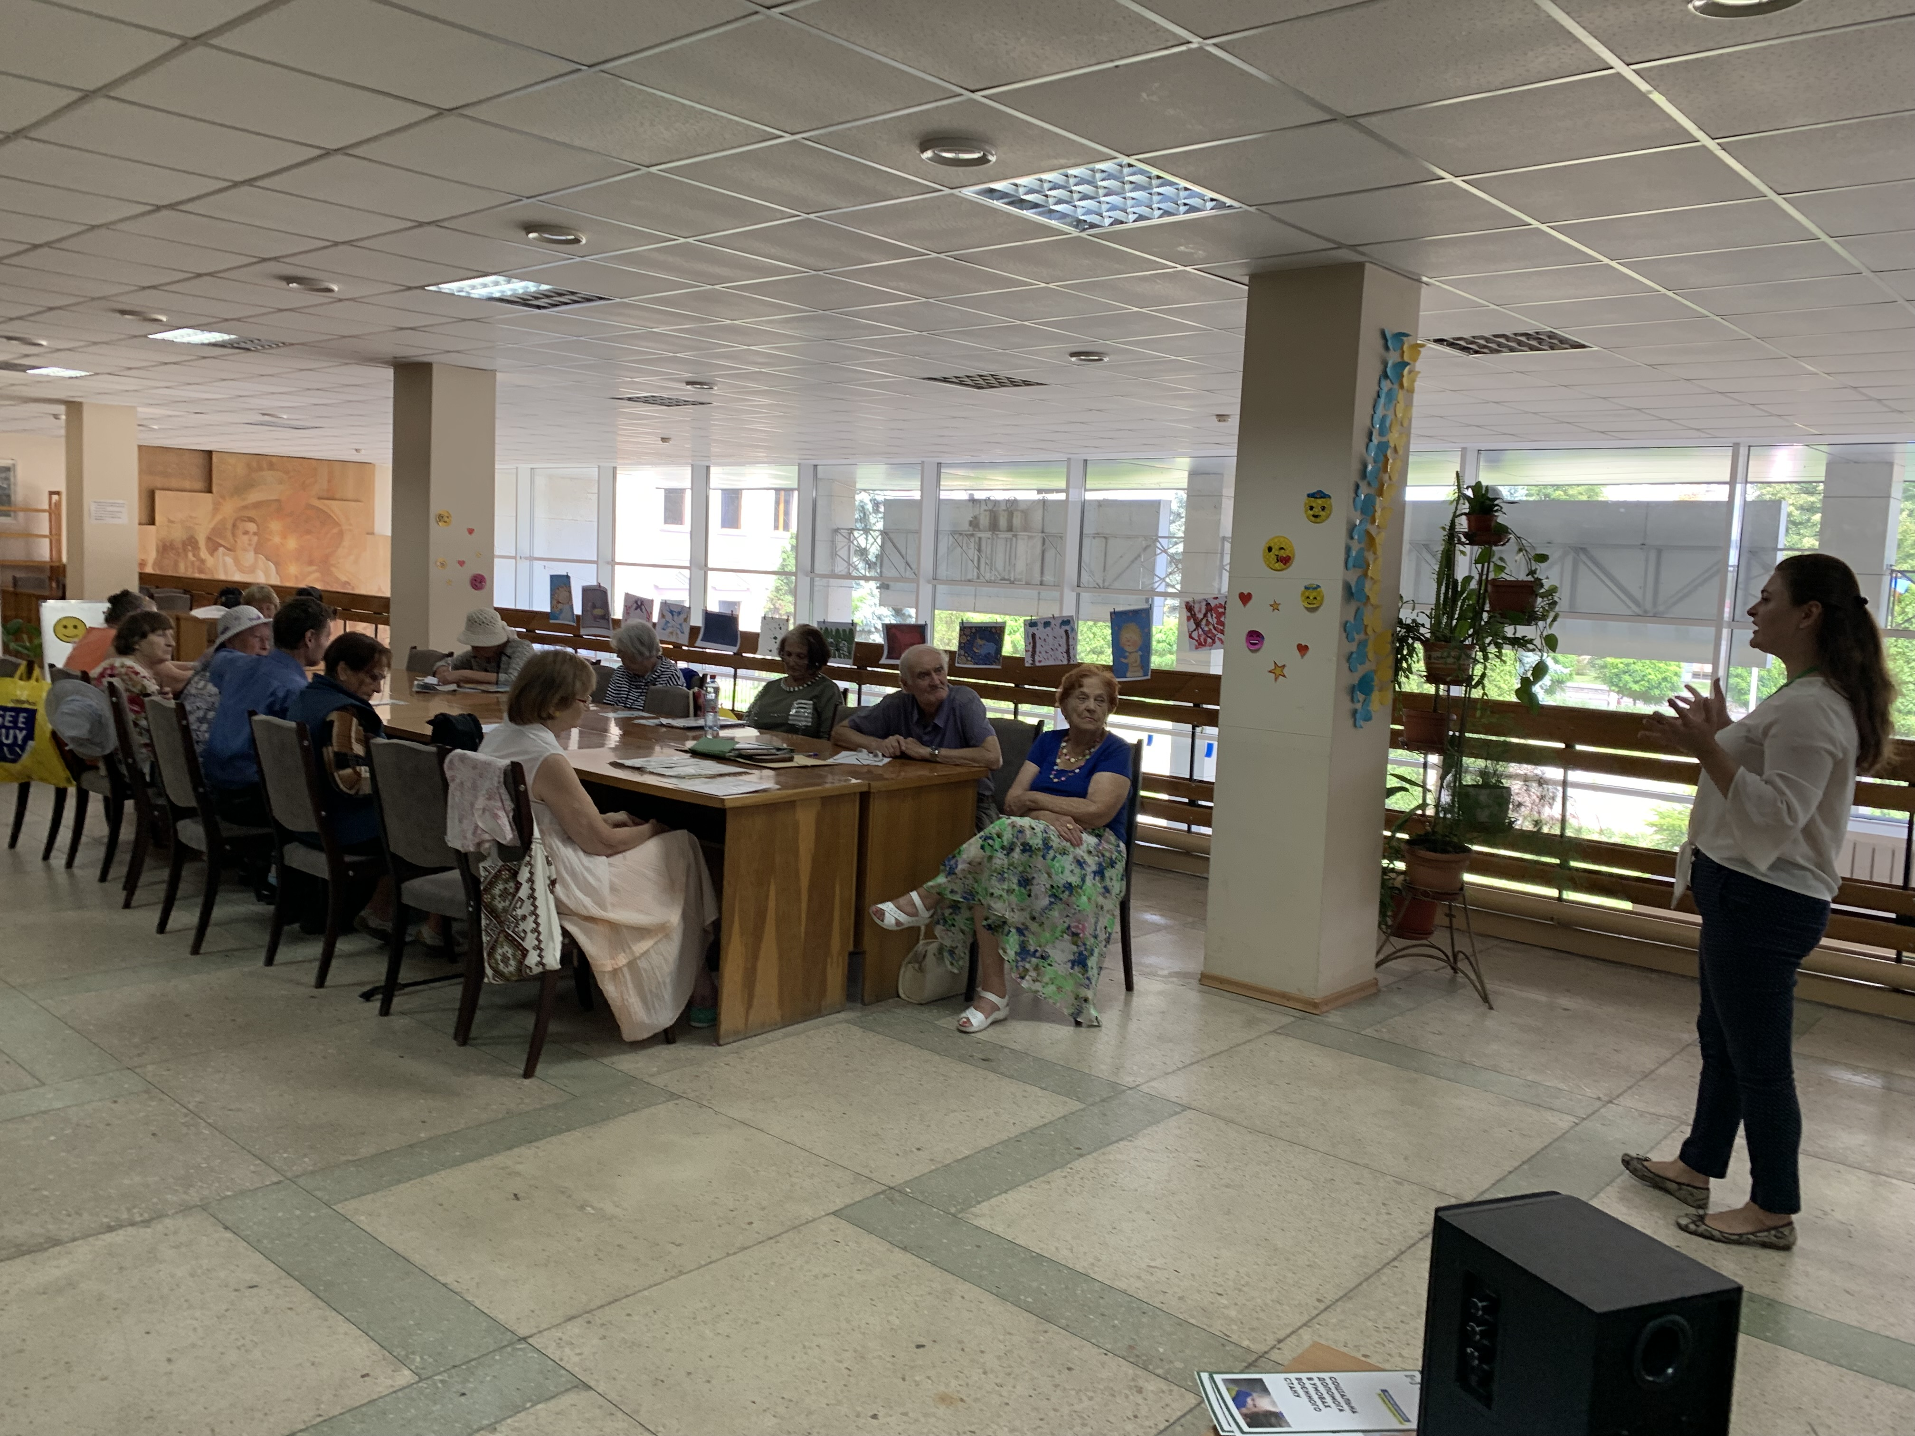
Того ж дня в рамках виконання Програми «Прискорення приватних інвестицій у сільське господарство», для землевласників та землекористувачів на базі Центральної міської бібліотеки ім. Л. Українки проведено правопросвітницький захід на тему: «Приватизація земельних ділянок в умовах воєнного стану».
В ході зустрічі громадян ознайомлено із змінами в сфері земельного законодавства в Україні у зв’язку з введенням на території України воєнного стану. Зокрема, присутнім роз’яснено зміст Закону України «Про внесення змін до деяких законодавчих актів України щодо створення умов для забезпечення продовольчої безпеки в умовах воєнного стану», а саме те, що під час дії воєнного стану заборонено безплатно передавати громадянам України землі державної та комунальної власності.
29 липня 2022 року на базі Черкаського міського центру зайнятості проведено правопросвітницький захід на тему: «Запобігання безробіттю та захист трудових прав».
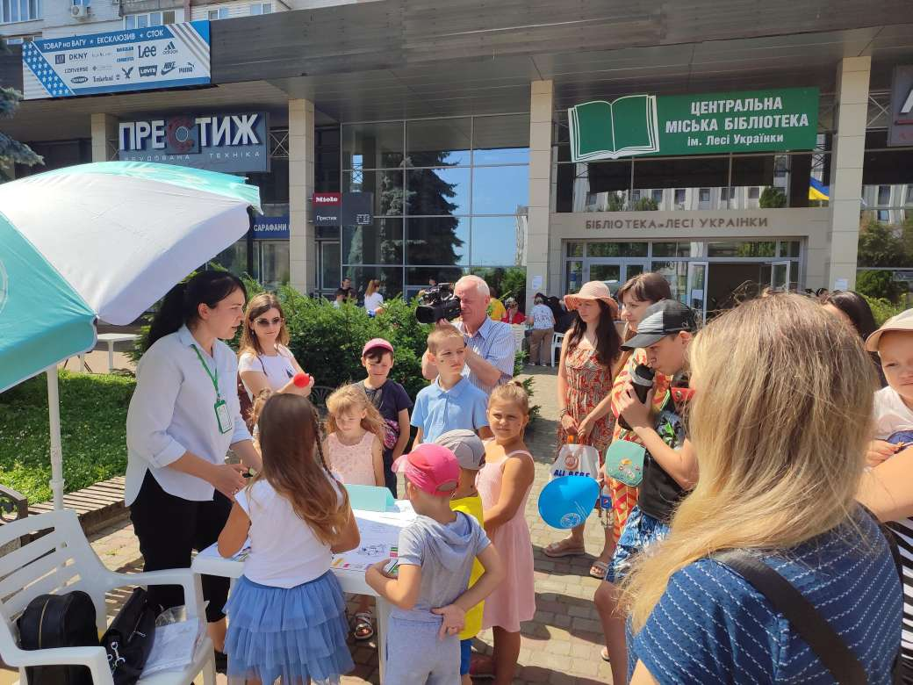
Того ж дня працівники Центру долучились до Ярмарки професій для внутрішньо переміщених дітей та їх батьків на базі Центральної міської бібліотеки імені Лесі Українки, який відбувся завдяки проєкту UNICEF та Міністерства молоді та спорту України “СпівДія заради дітей”.
Діти різного віку однаково раділи цьому святу, де на локаціях їх розважали представники поліції, судової охорони, системи безоплатної правової допомоги, а також тележурналісти, візажисти та перукарі.
На локації “Безоплатна правова допомога” юристка центру розповіла малечі, чим займаються юристи.
1 серпня 2022 року проведено захід на базі БО «Позитивні жінки» на тему: «Компенсація за пошкодження або знищення нерухомого майна внаслідок війни».
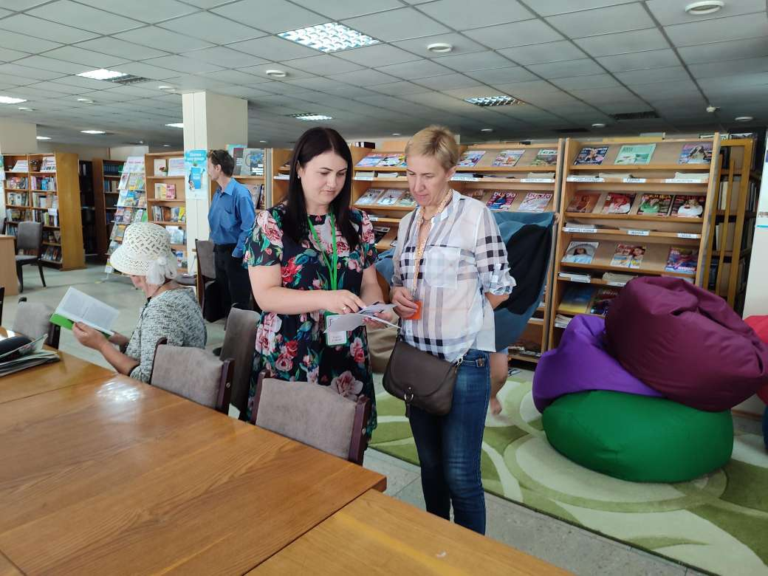
8 серпня 2022 року на базі Черкаської міської централізованої бібліотечної системи для відвідувачів закладу проведено інформаційний захід на тему: «Конституційне право на безоплатну правову допомогу».
Зокрема, громадянам роз’яснено, що право на правову допомогу – це гарантована державою можливість кожної особи отримати таку допомогу в обсязі та формах, визначених нею, незалежно від характеру правовідносин особи з іншими суб'єктами права.
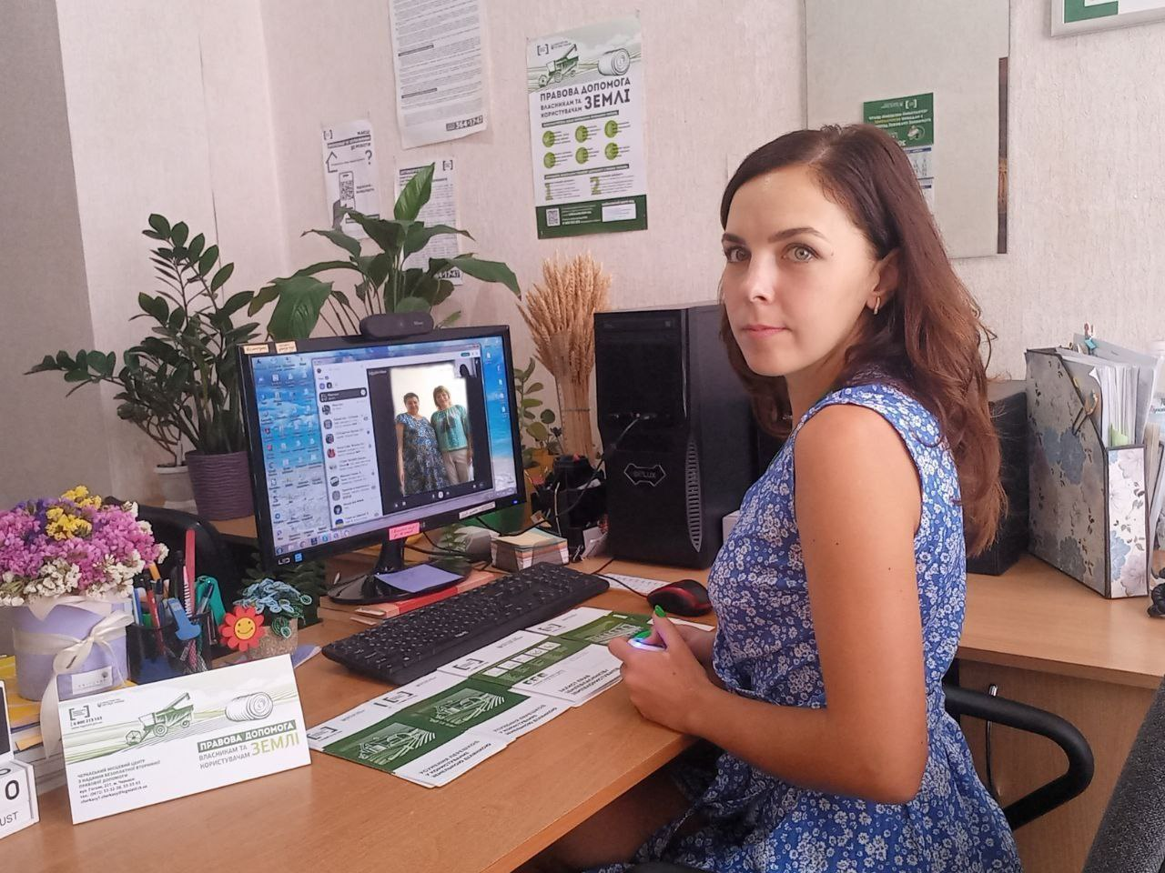
10 серпня 2022 року в рамках виконання Програми «Прискорення приватних інвестицій у сільське господарство» на базі Рацівського старостинського округу Чигиринської ОТГ забезпечено організацію та проведення за допомогою Skype правоосвітнього заходу на тему: «Спадкування земельної ділянки в період війни».
В ході зустрічі громадян ознайомлено із змінами в сфері земельного законодавства в Україні у зв’язку з введенням на території України воєнного стану. Згідно з положеннями Постанови Кабінету Міністрів України від 28 лютого 2022 року №164 «Деякі питання нотаріату в умовах воєнного стану» перебіг строку для прийняття спадщини або відмови від її прийняття зупиняється на час дії воєнного стану, але не більше ніж на чотири місяці. Свідоцтво про право на спадщину видається спадкоємцям після закінчення строку для прийняття спадщини.
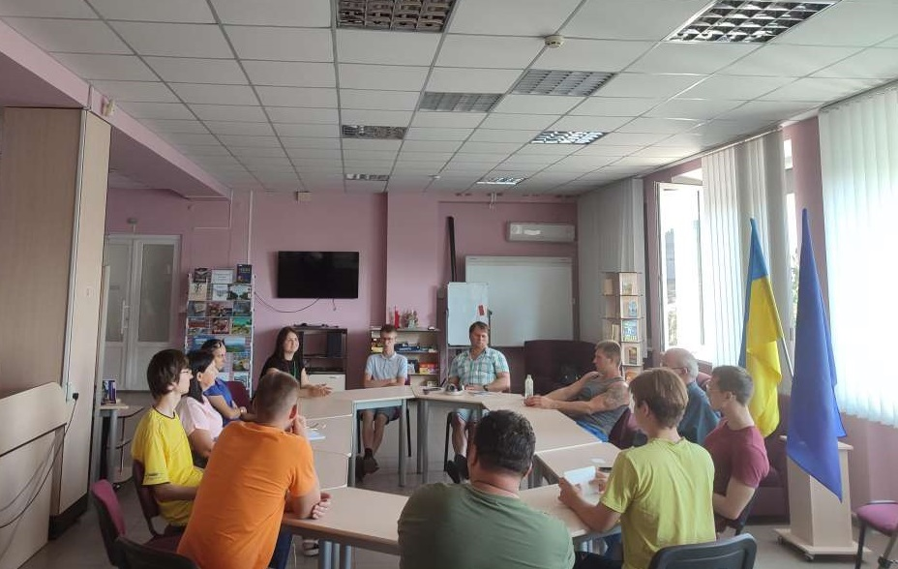
15 серпня 2022 року на базі Черкаської обласної універсальної наукової бібліотеки імені Тараса Шевченка проведено правопросвітницький захід на тему: “Військові повістки: види, порядок вручення”.
Додатково учасникам заходу роз’яснено зміст статті 40 Кримінального кодексу України.

18 серпня 2022 року проведено вебінар для жінок, в тому числі потерпілих від домашнього насильства на тему: «Право на захист від психологічного та фізичного насильства». Захід організовано за сприяння благодійної організації «Позитивні жінки».
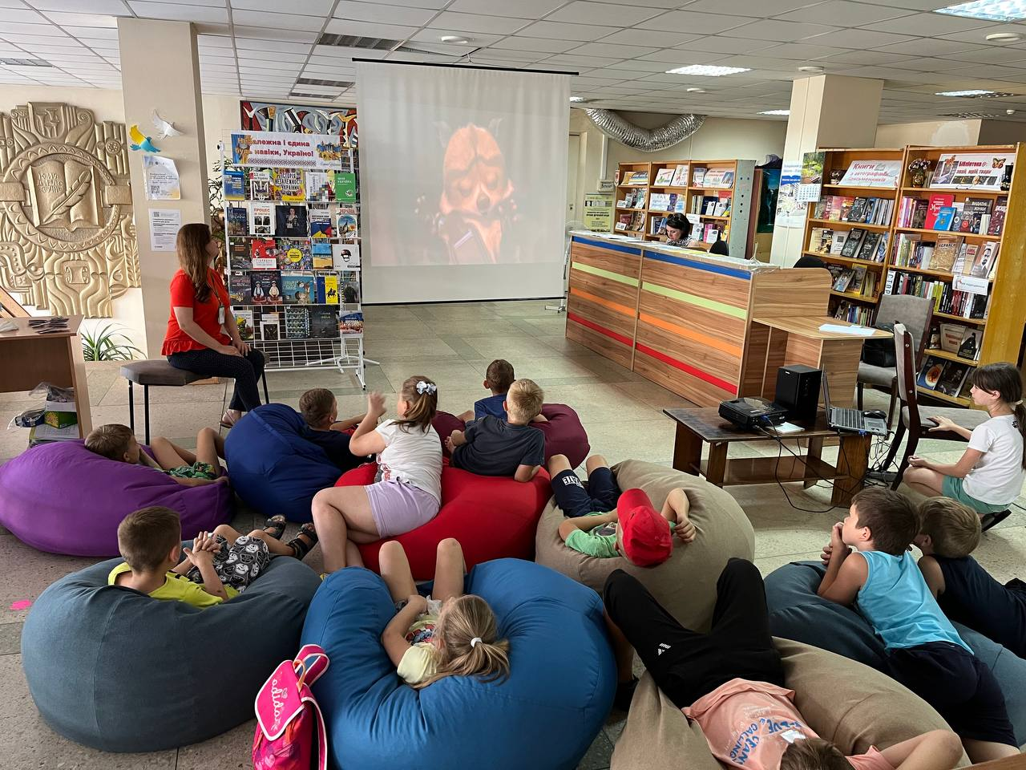
22 серпня 2022 року за сприяння “Співдія заради дітей” для внутрішньо переміщеної малечі проведено правопросвітницький захід на базі Центральної міської бібліотеки ім. Лесі Українки на тему: «Права і свободи громадян» з переглядом уривків із мультфільму та їх обговоренням.
Того ж дня в рамках виконання Програми «Прискорення приватних інвестицій у сільське господарство» на базі Степанківської сільської ради за допомогою Skype забезпечено організацію та проведення правопросвітнього заходу на тему: «Поділ та об’єднання земельних ділянок в умовах воєнного стану».
23 серпня 2022 року на базі Черкаського міського центру зайнятості проведено правопросвітницький захід на тему: «Трудові відносини під час дії воєнного стану».
В ході зустрічі присутні дізнались про зміни в законодавстві, що регулюють трудові правовідносини та наскільки важливо відслідковувати подібні зміни, щоб вміти захищати свої права.
8 вересня 2022 року проведено правопросвітницький захід на базі Черкаського обласного молодіжного ресурсного центру на тему: «Вирішення життєвих питань в правовий спосіб».
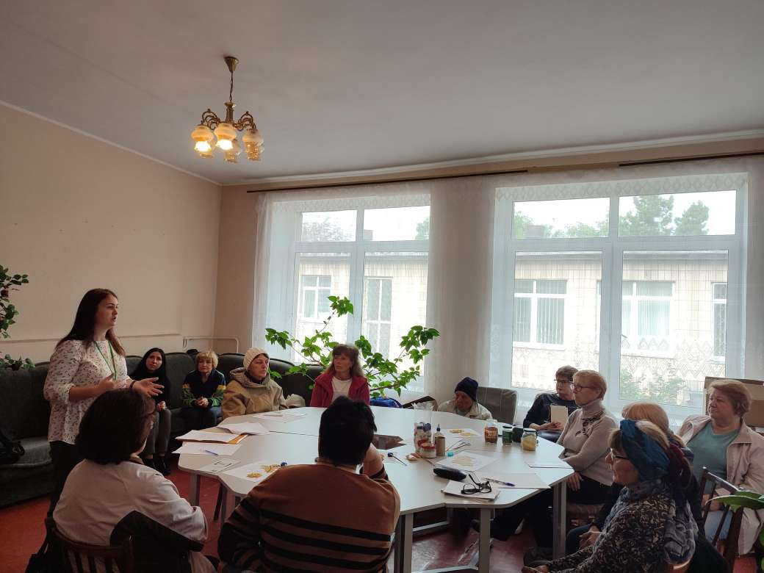
9 вересня 2022 року проведено захід для учнів 5 класу Чигиринського опорного закладу загальної середньої освіти Чигиринської міської ради Черкаської області на тему: «Запобігання та протидія булінгу в навчальних закладах».
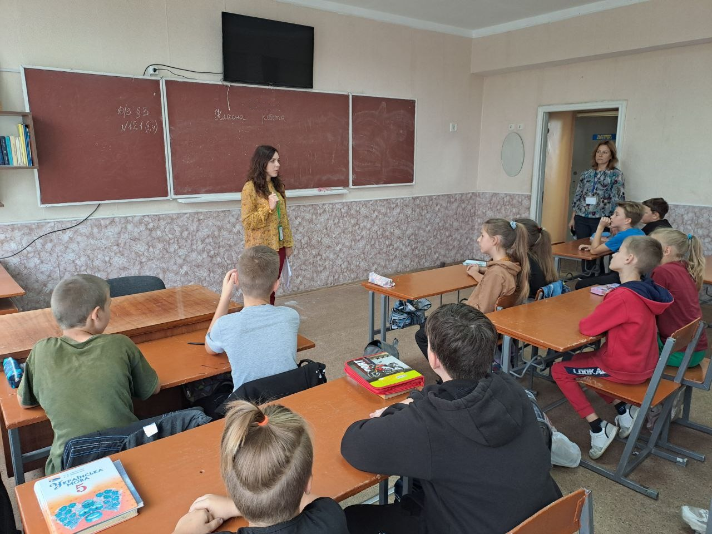
Під час заходу обговорили, що булінг – це агресивна і вкрай неприємна поведінка однієї дитини або групи дітей по відношенню до іншої дитини, що супроводжується постійним фізичним і психологічним впливом. Обговорили, що робити, щоб не стати жертвою булінгу, причини булінгу, відповідальність.
12 вересня 2022 року на базі Черкаського міського центру зайнятості проведено правопросвітницький захід на тему: «Прийняття спадщини в умовах воєнного стану та зміни в трудовому законодавстві».
14 вересня 2022 року в рамках виконання Програми «Прискорення приватних інвестицій у сільське господарство» на базі Територіального центру надання соціальних послуг міста Черкаси проведено правопросвітницький захід “Спадкування земельної ділянки в період війни”.
В ході зустрічі присутні дізнались про зміни в законодавстві, що регулюють земельні правовідносини, зокрема, як прийняти в спадщину земельну ділянку.
Того ж дня, продовжуючи виконання Програми «Прискорення приватних інвестицій у сільське господарство» для жителів села Тарасо-Григорівка Черкаського району Черкаської області за допомогою Skype зв’язку забезпечено організацію та проведення правоосвітнього заходу також на тему: «Спадкування земельної ділянки в період війни».
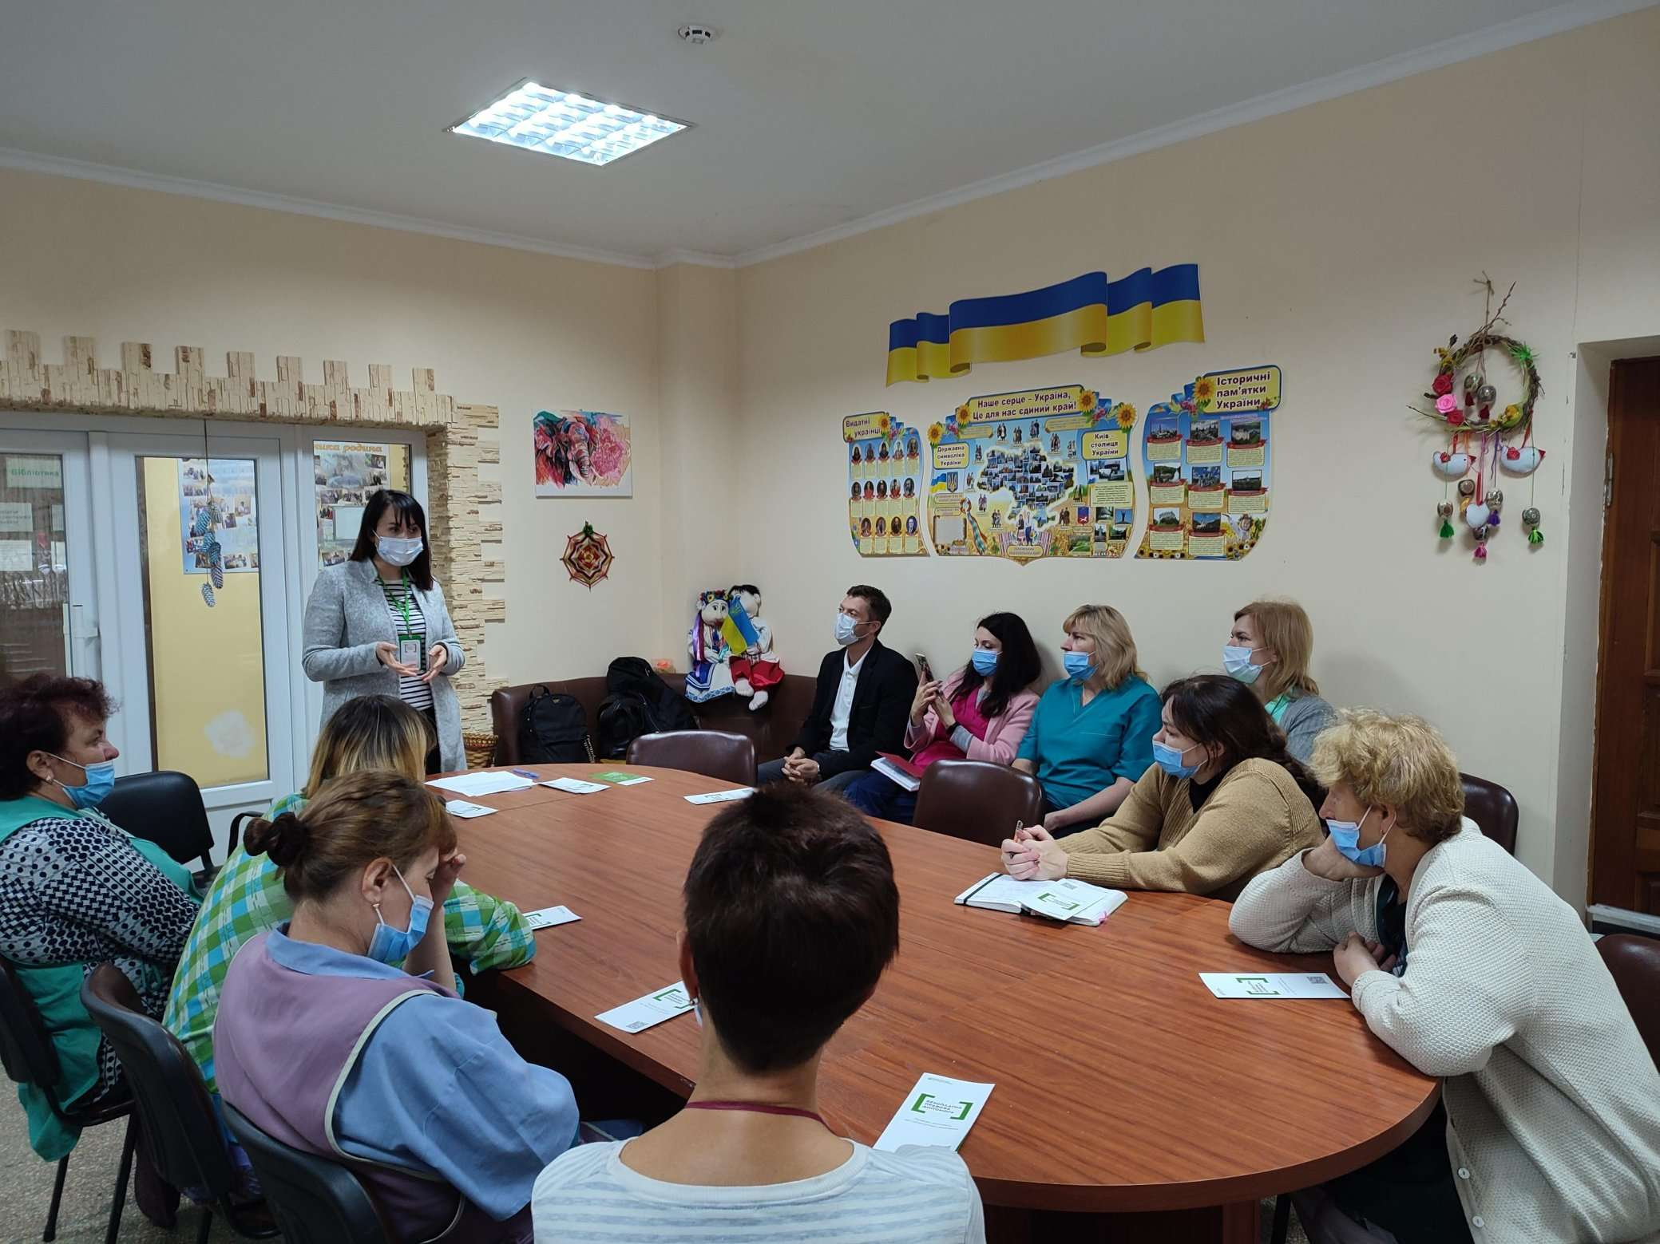
19 вересня 2022 року, продовжуючи виконання Програми «Прискорення приватних інвестицій у сільське господарство», на базі КЗ «Черкаський геріатричний пансіонат Черкаської обласної ради» проведено правопросвітницький захід “Особливості земельних відносин в умовах воєнного стану та забезпечення прав осіб з інвалідністю та маломобільних груп населення”

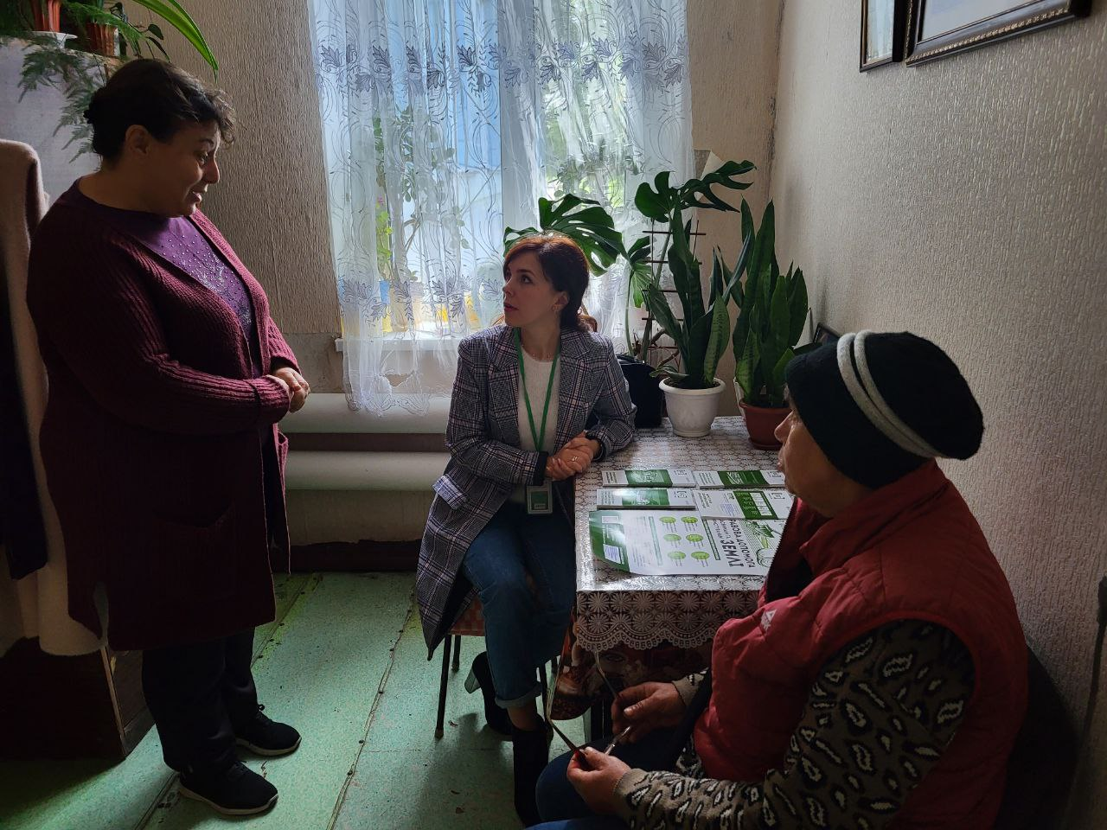
22 вересня 2022 року, продовжуючи виконання Програми «Прискорення приватних інвестицій у сільське господарство» на базі Галаганівського старостинського округу Чигиринської міської ради забезпечено організацію та проведення правоосвітнього заходу на тему: «Особливості земельних відносин в умовах воєнного стану».
У ході заходу обговорили нововведення в земельному законодавстві під час дії воєнного стану (Закон № 2247-IX «Про внесення змін до деяких законодавчих актів України щодо особливостей регулювання земельних відносин в умовах воєнного стану»). Даним Законом визначаються особливості регулювання земельних відносин, а саме володіння, користування та розпорядження землею на час війни.
23 вересня 2022 року на базі Черкаського міського центру зайнятості проведено правопросвітницький захід на тему: «Прийняття спадщини в умовах воєнного стану та зміни в трудовому законодавстві».
28 вересня 2022 року проведено вебінар для жінок, в тому числі потерпілих від домашнього насильства на тему: «Правове регулювання у сфері попередження та протидії домашньому насильству». Захід організовано за підтримки БО «Позитивні жінки».
Протягом ІІІ кварталу 2022 року учасникам заходів роз’яснювався зміст статті 40 Кримінального кодексу України, відповідно до якої не є злочином дія або бездіяльність особи, яка заподіяла шкоду правоохоронюваним інтересам, вчинена під безпосереднім впливом фізичного примусу, внаслідок якого особа не могла керувати своїми вчинками, та інформації про те, що нормативно-правові акти окупаційних сил та окупаційних адміністрацій російської федерації є нікчемними, не створюють жодних правових наслідків, і нікчемність цих актів не підлягає оскарженню та не може бути скасована.

Захід 1.2.1 Забезпечення функціонування та розвиток довідково-інформаційної платформи правових консультацій “WikiLegalAid”.
Довідково-інформаційна платформа правових консультацій “WikiLegalAid” — це додатковий інструмент, що дає змогу спростити процес вирішення правових питань клієнтів, підвищити правову свідомість та освіченість населення.
Фахівці Черкаського місцевого центру беруть безпосередню участь у наповненні даної правової платформи та перевірці відповідності чинному законодавству правових консультацій, розміщених на платформі.
Зокрема, протягом ІІІ кварталу 2022 року:
22.07.2022 відредаговано статтю на тему: «Продовження навчання осіб, які навчалися в закладах, що розташовані на непідконтрольних територіях»
30.08.2022 року відредаговано статтю на тему: «Визнання особи, яка зловживає азартними іграми, обмежено дієздатною».
30.08.2022 року відредаговано статтю на тему: «Порядок реєстрації відокремлених підрозділів та набуття статусу Всеукраїнської громадської організації».
29.09.2022 року відредаговано статтю на тему: «Особливості обчислення стажу роботи, служби з ліквідації наслідків аварії на Чорнобильській АЕС»
29.09.2022 року відредаговано статтю на тему: «Договір підряду на проведення проектних та пошукових робіт»

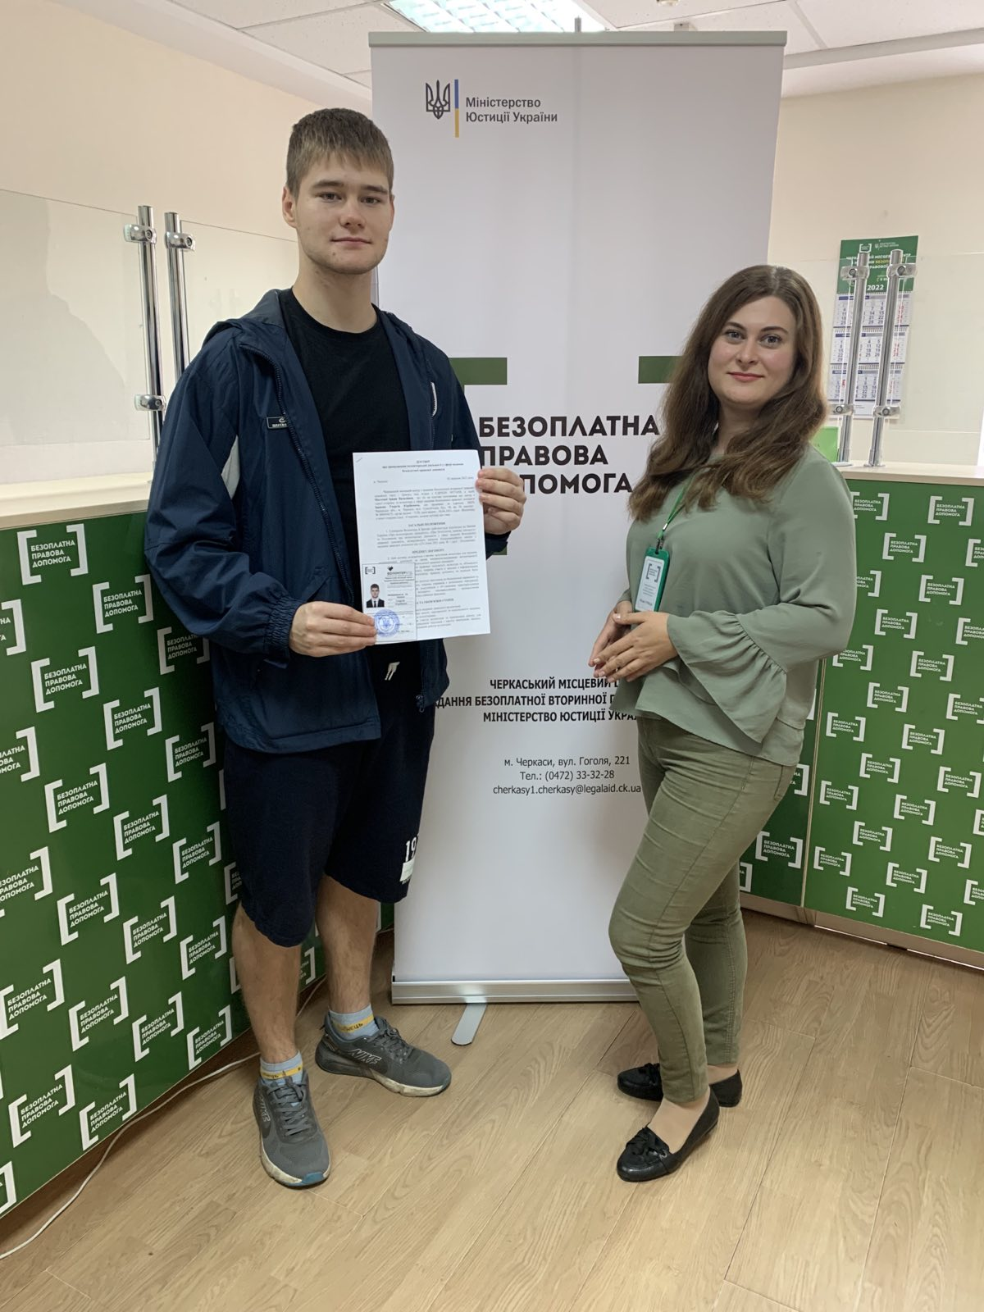
Захід 1.2.2 Залучення волонтерів регіональними та місцевими центрами з надання БВПД до організації надання безоплатної правової допомоги.
Проєкт «Волонтер БПД» працює попри повномасштабну воєнну агресію росії проти нашої країни та масовий виїзд громадян за кордон. Станом на ІІІ квартал 2022 року троє волонтерів, усвідомлюючи важливість своєї місії у складний для країни час, виконують поставлені завдання в рамках договорів про провадження волонтерської діяльності у сфері надання безоплатної правової допомоги.
Команда волонтерів у вересні 2022 року поповнилась амбіційним студентом юридичної кафедри Національного аерокосмічного університету ім. М.Є. Жуковського "Харківський авіаційний інститут", який розпочав свій шлях стрімко і завзято - активно навчається волонтерству та генерує ідеї для популяризації системи безоплатної правової допомоги у суспільстві.
Протягом ІІІ кварталу 2022 року волонтери залучалися до інформування населення про систему безоплатної правової допомоги, створювали публікації на Facebook та перенаправляли громадян до бюро правової допомоги Центру. Крім того, волонтери активно сприяють організації правопросвітницьких заходів, які проводяться фахівцями місцевого центру.
Загалом, 183-х осіб охоплено в результаті діяльності волонтерів протягом ІІІ кварталу 2022 року.

Розділ ІІ. Мотивація та стимулювання людей до вирішення правових проблем у правовий спосіб, зокрема за допомогою механізмів системи надання безоплатної правової допомоги
[2.1] Підвищення рівня обізнаності людей про систему надання безоплатної правової допомоги

Захід 2.1.3 Висвітлення інформації про діяльність системи БПД на офіційних інформаційно-комунікативних ресурсах.
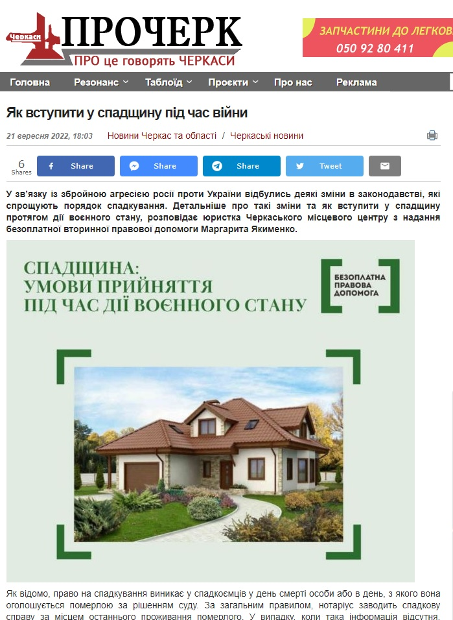
Черкаським місцевим центром забезпечується постійне висвітлення діяльності центру та бюро у засобах масової інформації, на сторінках партнерів у Facebook та на офіційних веб-сайтах органів державної влади та ОМС.
Зокрема, протягом ІІІ кварталу 2022 року публікації щодо актуальних правових питань розміщені працівниками Центру в інтернет-ЗМІ «Нова Доба», «Прочерк» та «mista.ua», на сайтах Чигиринської ТГ та Руськополянської ОТГ.
Також публікації розповсюджуються в соціальній мережі Facebook на сторінці Центру та сторінках 20-ти популярних груп із загальною кількістю учасників більше 175 тисяч користувачів.
У вказаних публікаціях, окрім всього, також надається інформація про наявність довідково-інформаційної платформи правових консультацій “WikiLegalAid” та єдиного call-центру системи БПД, де можна дистанційно отримати відповідну правову консультацію.

Захід 2.1.4 Залучення представників громад (лідерів думок в громаді) до рекламування системи БПД.
Протягом ІІІ кварталу 2022 року постійно проводилась робота щодо залучення представників громад до рекламування системи БПД, зокрема, під час проведення заходів за допомогою Skype зв’язку у Красносільському, Рацівському, Галаганівському старостинських округах проведено роз’яснювальну роботу серед активістів громади щодо важливості розповсюдження інформації про діяльність системи безоплатної правової допомоги та порядок отримання правової допомоги.
Також до співпраці з Центром залучені лідери таких громадських організацій: Всеукраїнської благодійної організації «Позитивні жінки», проєкту “СпівДія заради дітей”, Благодійної організації «Сто відсотків життя Черкаси», студент Національного аерокосмічного університету ім. М.Є. Жуковського "Харківський авіаційний інститут", викладачка Східноєвропейського університету та юристка Степанківської сільської ради.

Захід 2.1.5 Організація виїздів до громадян, які потребують БПД та не мають можливості самостійно прибути до МЦ (адресна допомога).
Адресна правова допомога є одним з інструментів доступу до системи БПД в межах права на справедливий суд, закріпленого у Статті 6 Європейської Конвенції про захист прав людини та основоположних свобод.
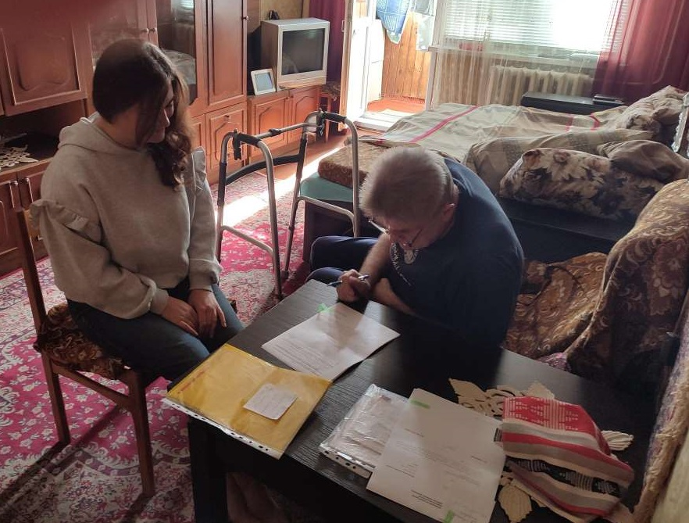
Зокрема, протягом ІІІ кварталу 2022 року працівниками Центру було здійснено візит до маломобільного учасника бойових дій з метою надання адресної допомоги шляхом консультування та забезпечення права на доступ до вторинної правової допомоги.
А також, з метою розширення доступності до безоплатної правової допомоги для вразливих категорій осіб, зокрема осіб з інвалідністю, людей похилого віку або з обмеженими фізичними можливостями, одиноких осіб, осіб, які перебувають в місцях несвободи, ветеранів війни, осіб, які постраждали від домашнього насильства за ознакою статі, дітей, внутрішньо переміщених осіб, осіб, які проживають або перебувають у віддалених населених пунктах, у тому числі сільській місцевостях, віддалених районах міста, та які в силу різних причин чи обставин не мають можливості отримати таку допомогу, звернувшись безпосередньо до бюро місцевого центру, Черкаським місцевим центром утворено та забезпечено роботу постійних і тимчасових консультаційних пунктів доступу до безоплатної правової допомоги, що діють за графіком, визначеним місцевим центром або за потреби громадян.
Загалом, протягом ІІІ кварталу 2022 року забезпечено роботу 56 консультаційних пунктів доступу до безоплатної правової допомоги на базі: Гуманітарного центру Черкаської міської ради, філій ДУ “Центр пробації” в Черкаській області, ДУ «Черкаський слідчий ізолятор», Черкаського міського центру соціальних служб; Черкаського міського Центру зайнятості; підрозділів Чигиринської міської ради; КЗ «Черкаський геріатричний пансіонат Черкаської обласної ради», Черкаської міської бібліотечної системи; Центральної міської бібліотеки ім. Лесі Українки; Обласної універсальної наукової бібліотеки імені Тараса Шевченка; Черкаського обласного молодіжного ресурсного центру; Жіночого кризового центру на базі БО «100% життя»; Благодійної організації «Позитивні жінки»; Красносільського, Рацівського, Галаганівського старостинських округів Чигиринської ОТГ, Степанківської сільської ради, села Тарасо-Григорівка, Територіального центру міста Черкаси.
В ході роботи консультаційних пунктів доступу до безоплатної правової допомоги 117 осіб отримали консультації з різних правових питань.

Захід 2.3.1 Фізичний супровід (надання допомоги) особам з інвалідністю та іншим маломобільним групам населення під час перебування в приміщеннях бюро правової допомоги.
З метою забезпечення рівних можливостей кожній людині реалізовувати свої права, отримувати правові послуги на рівні з іншими шляхом звернення до бюро правової допомоги, працівниками бюро у разі потреби постійно здійснюється фізичний супровід осіб з інвалідністю та інших маломобільних груп населення для безперешкодного доступу до приміщень бюро, зручності та комфортності їх перебування та отримання інформації.
Також, біля входу в приміщення Черкаського та Чигиринського бюро правової допомоги розміщено кнопку виклику працівника.

Розділ ІІІ. Забезпечення вирішення проблем людей у правовий спосіб за допомогою існуючих та розвитку нових механізмів
[3.1] Підвищення ефективності системи надання безоплатної правової допомоги та сприяння ефективності інституцій, з якими вона взаємодіє

Захід 3.1.1. Удосконалення порядку подання звернень про надання БВПД та перевірки належності осіб до суб’єктів права на БВПД.
З метою своєчасної оптимізації чинного законодавства, враховуючи потреби суспільства, насамперед у частині конкретизації видів правових послуг та розширення переліку суб’єктів права на БВПД, а також спрощення доступу до отримання такої допомоги, директором місцевого центру постійно досліджуються проблемні питання, які виникають в процесі надання безоплатної правової допомоги.

Захід 3.1.2. Проведення заходів, спільних навчань адвокатів/працівників системи БПД та працівників партнерських інституцій, робота яких пов’язана з наданням правової допомоги.
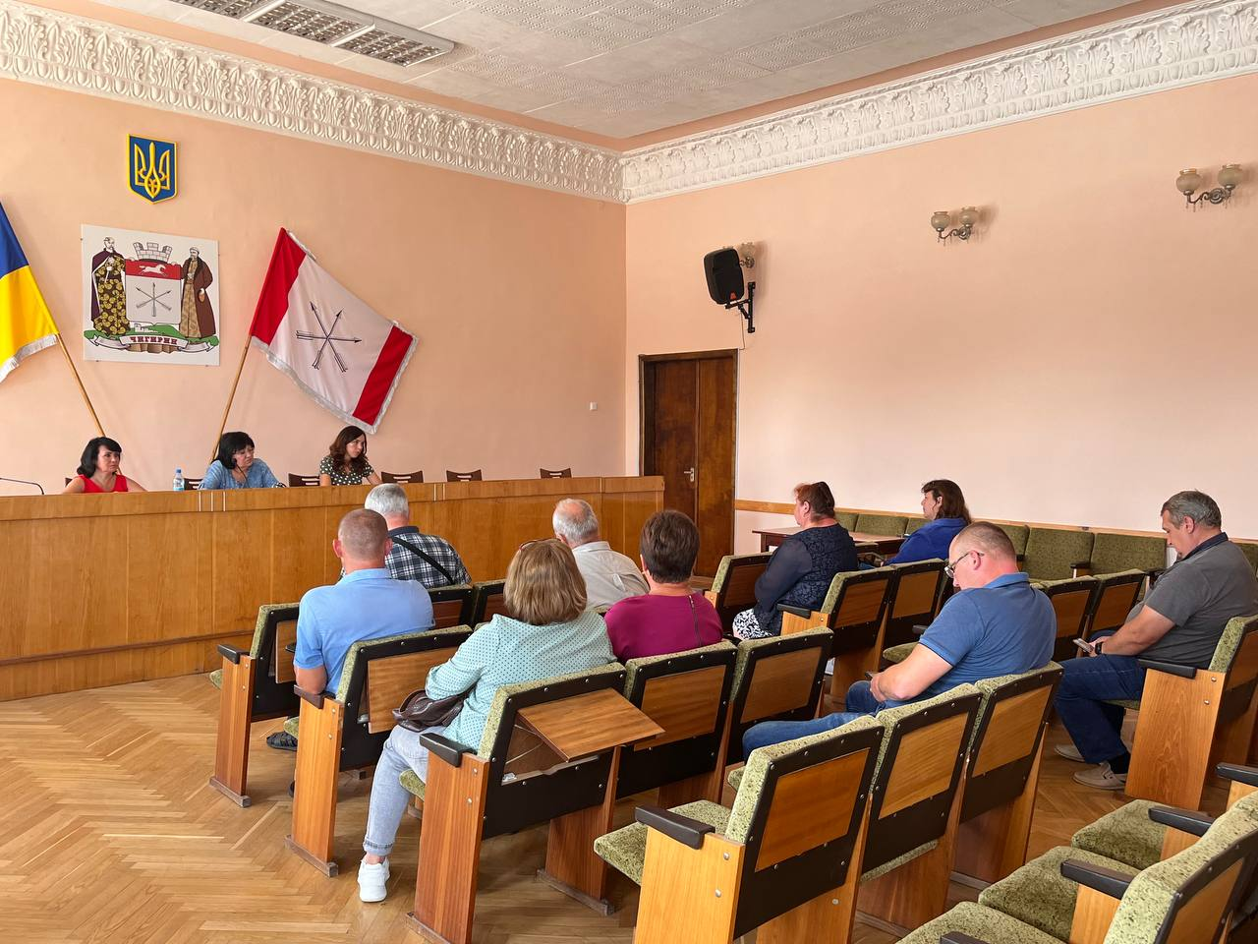
12 липня 2022 року спільно з посадовими особами Чигиринської міської ради проведено тренінг для старост Чигиринської територіальної громади на тему: «Запобігання та протидія домашньому насильству».
Присутніх навчали щодо важливості дотримання Закону України «Про запобігання та протидію домашньому насильству», захисту прав осіб, які постраждали від домашнього насильства, зокрема права на безоплатну правову допомогу та порядок її отримання.
20 липня 2022 року в рамках виконання Програми «Прискорення приватних інвестицій у сільське господарство» працівником Центру за участі спеціалістів відділу житлово-комунального господарства, землеустрою, архітектури, та екології Чигиринської міської ради проведено круглий стіл «Особливості земельних відносин в умовах воєнного стану».
Під час заходу обговорено зміни в сфері земельного законодавства в Україні у зв’язку з введенням на території України воєнного стану.
11 серпня 2022 року, продовжуючи виконання Програми «Прискорення приватних інвестицій у сільське господарство» на базі Центру надання адміністративних послуг Чигиринської міської ради забезпечено організацію та проведення правоосвітнього заходу на тему: «Особливості земельних відносин в умовах воєнного стану».
Захід 3.1.4. Поширення про можливість використання альтернативних способів врегулювання спорів за допомогою медіації.
Медіація — це один із видів альтернативного врегулювання спорів. За допомогою цієї процедури можна владнати конфлікт без звернення до формальної системи судочинства. Зокрема, система надання БПД почала розвивати доступ до медіації у кримінальному процесі, реалізуючи пілотний проєкт «Програма відновлення для неповнолітніх, які є підозрюваними у вчиненні кримінального правопорушення». Так, з метою збільшення поінформованості населення стосовно можливості використання альтернативних способів регулювання спорів за допомогою медіації, проведені правопросвітницькі заходи.
12 липня 2022 року на базі Гуманітарного центру міста Черкаси проведено інформування евакуйованих та внутрішньо переміщених осіб на тему: «Права ВПО, відновне правосуддя та порядок отримання безоплатної правової допомоги».
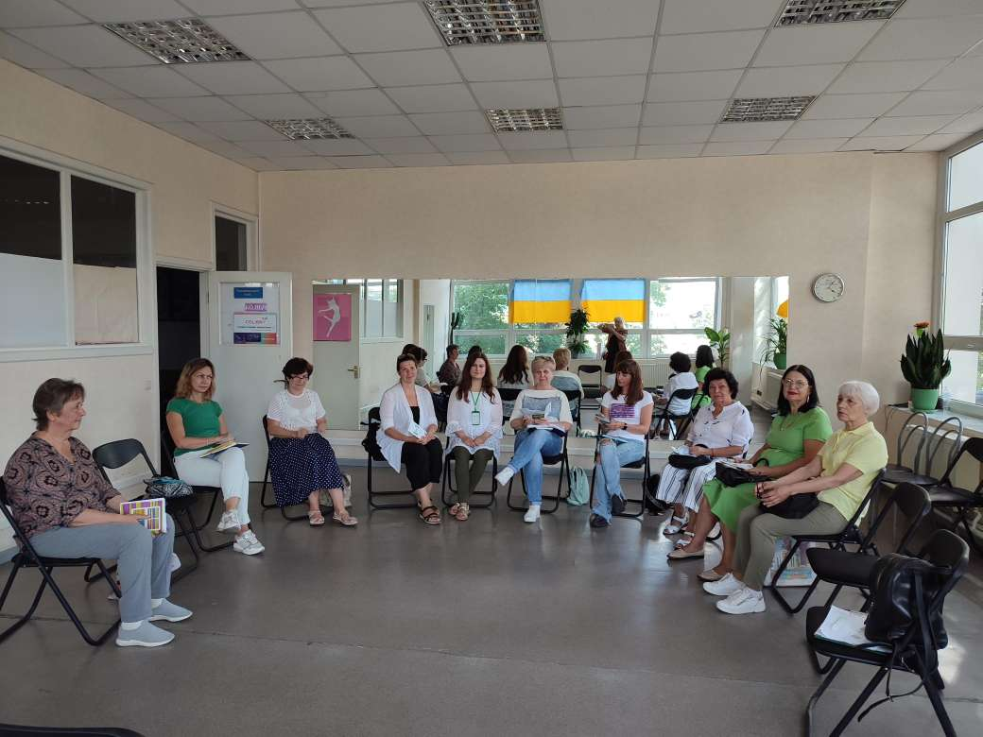
10 серпня 2022 року на базі Черкаського міського центру зайнятості проведено правопросвітницький захід “Трудові відносини в період воєнного стану та відновне правосуддя”.
В ході зустрічі присутні дізнались про “Програму відновлення для неповнолітніх, які є підозрюваними в кримінальному правопорушенні” та про зміни в законодавстві, що регулюють трудові правовідносини та наскільки важливо відслідковувати подібні зміни, щоб вміти захищати свої права.
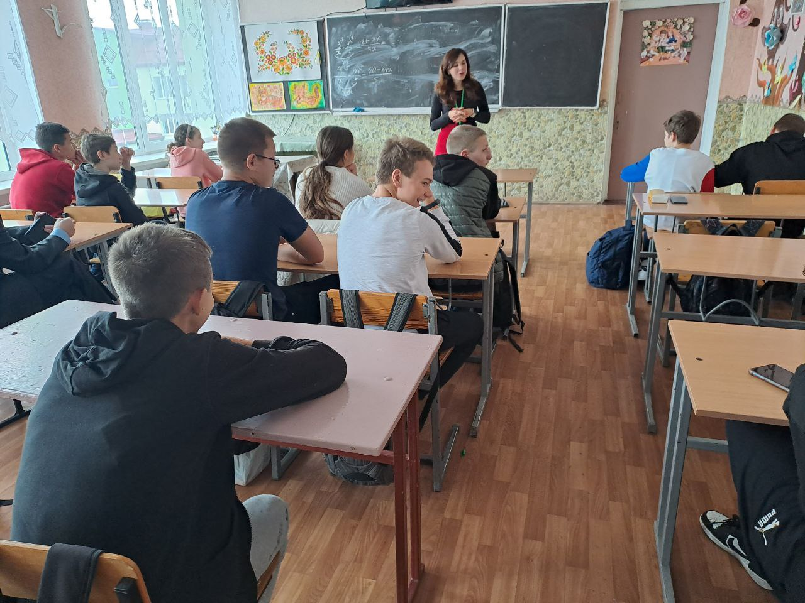
28 вересня 2022 року проведено захід для учнів 10 класу Чигиринського опорного закладу загальної середньої освіти Чигиринської міської ради Черкаської області на тему: «Відновне правосуддя для неповнолітніх».
Під час заходу обговорили, що таке програма відновного правосуддя для неповнолітніх та що Програма базується на принципах відновного правосуддя та використовує медіацію для примирення неповнолітніх правопорушників із потерпілими.

Захід 3.1.5. Підготовка інформації щодо кращих практик захисту та типових звернень громадян.
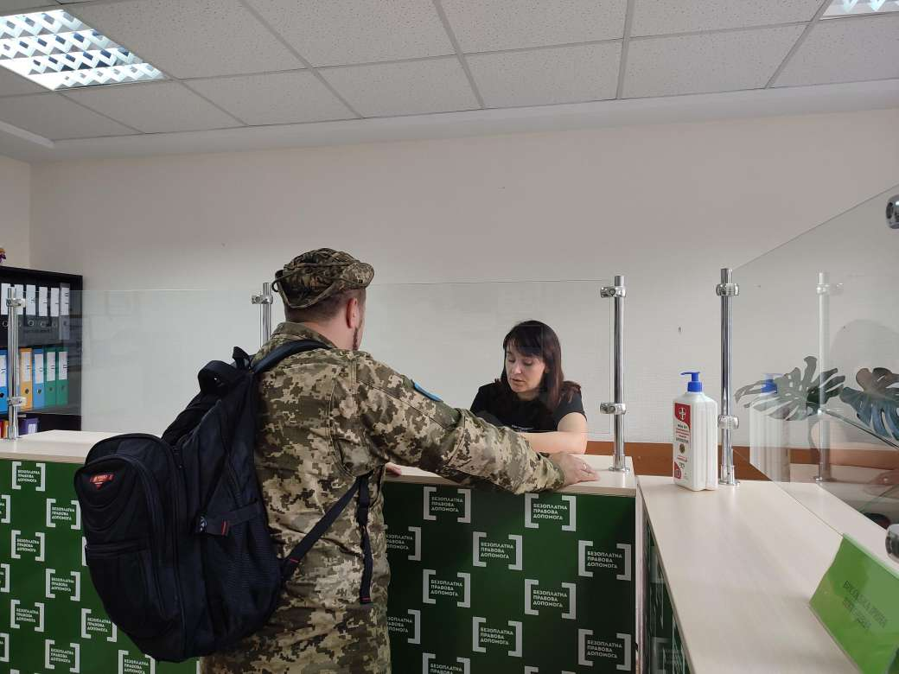
Протягом звітного періоду підготовлено три кращі практики захисту громадян, які звернулись до Черкаського місцевого центру з метою отримання БВПД. Адвокатами системи БПД підготовлено відзив на позовну заяву, позовну заяву про скасування тимчасового обмеження фізичної особи у праві виїзду за межі України та заяву про встановлення факту.
3.3.1 Аналіз проблемних питань вжиття заходів щодо їх вирішення.
Протягом звітного періоду проводився аналіз та узагальнення проблемних питань, що виникали під час роботи, обмін позитивним досвідом та підвищення рівня професіоналізму працівників та адвокатів місцевого центру.

Розділ IV. Розвиток на базі системи БПД механізмів, спрямованих на недопущення порушень прав людини, яка знаходиться у контакті чи конфлікті із законом (в адміністративному та кримінальному процесі)
[4.1] Забезпечення раннього доступу до БВПД особам на етапі затримання, досудового розслідування, під час судового процесу та здійснення ефективного захисту їх прав.

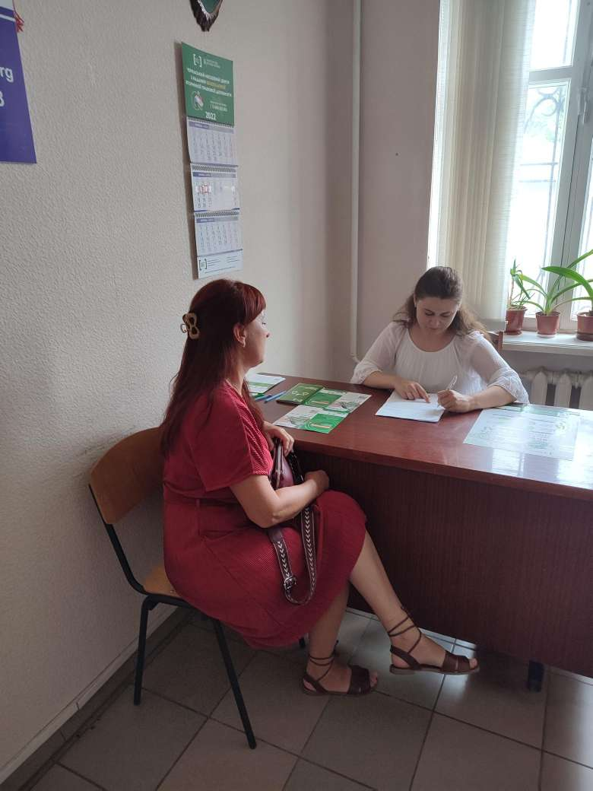
Захід 4.3.1.1. Проведення правопросвітницьких заходів для осіб звільнених від відбування покарання та осіб, які відбули покарання у виді обмеження волі або позбавлення волі на певний строк, а також інших осіб, які потребують соціальної адаптації.
З метою профілактики повторних правопорушень та підвищення правової культури осіб, звільнених від відбування покарання з випробуванням та таких, яким призначено покарання у виді громадських і суспільно корисних робіт, штрафи, позбавлення права обіймати певні посади або займатися певною діяльністю тощо, проводяться правопросвітницькі заходи.
Зокрема, 05 та 06 липня 2022 року працівником Центру проведено 2 семінари на тему: «Основні аспекти права на безоплатну правову допомогу» в Придніпровському та Соснівському РВ філії ДУ “Центр пробації”. На семінарах присутнім роз’яснено про первинну і вторинну правову допомогу.

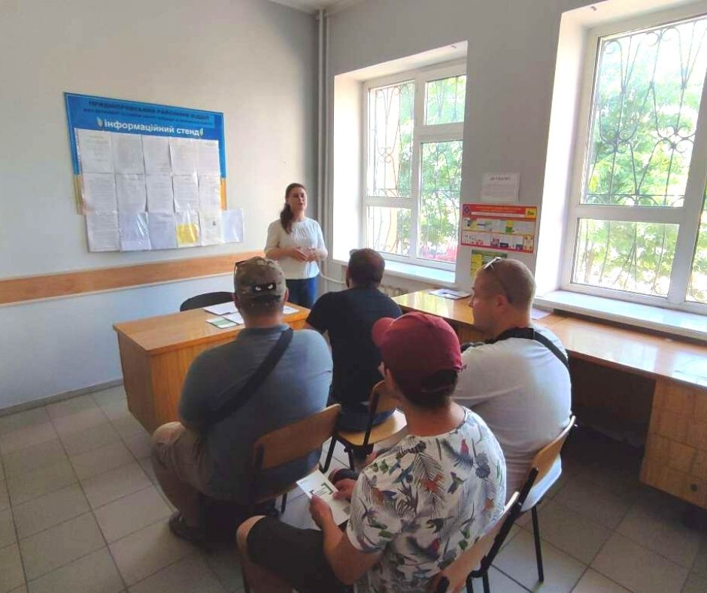
Захід 4.3.1.2. Поширення інформаційних матеріалів, щодо прав та соціальних гарантій суб’єктів пробації, осіб, які відбули покарання у виді обмеження волі або позбавлення волі на певний строк, а також інших осіб, які потребують соціальної адаптації.
Місцевим центром постійно проводиться робота по розповсюдженню рекламних матеріалів серед громадян, органів державної влади, місцевого самоврядування та громадських організацій щодо роботи центру та бюро, а також щодо можливості отримання безоплатної правової допомоги під час проведення правопросвітницьких заходів.

